Centro de Ciências Jurídicas, Econômicas e Sociais
Curso de Administração
Disciplinas - Administração de Produção e Operações I
Administração de Vendas
Gerenciamento de Projetos

PROJETO INTERDISCIPLINAR – 6º SEMESTRE

Air transfer

GRUPO DE ALUNOS: Francisco Augusto Garcia Luçardo
Laiz Correa Capera
Luis Felipe Bonow Silveira
Mairon Goulart Moreno
Mateus de Avila Fiss

ORIENTADORES: Prof. Ândreo Eugênio Ranci Franco
Prof. Me. José Carlos Sczepanski Argoud
Prof.ª. Me. Letícia Oliveira de Menezes

Junho, 2014
PELOTAS

Sumário
CONCEPÇÃO DO PROJETO 2
1. ESCOPO 2
2. RISCOS 5
3. ESTRUTURA ANALÍTICA DO PROJETO – EAP 7
4. STAKEHOLDERS 8
5. CONTROLE DO PROJETO 8
SISTEMA DE PRODUÇÃO 9
6. FOTOS 9
7. ESPECIFICAÇÕES DO PRODUTO 12
8. ESPECIFICAÇÕES FINAIS 14
9. ESPECIFICAÇÕES SOBRE RESÍDUOS 14
SISTEMA DE VENDAS 14
10. PLUS DO PRODUTO 14
11. POLÍTICA DE PREÇO 14
12. DISTRIBUIÇÃO DO PRODUTO 14
13. PROMOÇÃO 15
14. DESENVOLVIMENTO DA MARCA 16
15. AVALIAÇÃO INTERNA PÓS-PROJETO 17
16. AVALIAÇÃO DO CLIENTE SOBRE O PRODUTO 18
17. RELATÓRIO DE CONFLITOS EM PROJETO 18
18. APRESENTAÇÃO FINAL DO PRODUTO 18
ANEXOS 19
ANEXO I – EAP ESTRUTURADA 19
ANEXO II – PLANILHA DE CONTROLE 20
ANEXO III – PESQUISA DE SATISFAÇÃO DO CLIENTE 21
ANEXO IV – COMPOSIÇÃO DOS CUSTOS FIXOS E DOS CUSTOS VARIÁVEIS 22

CONCEPÇÃO DO PROJETO

1. ESCOPO

  - Objetivo do Projeto
Desenvolver um novo equipamento de mercado no seguimento automobilístico, que seja encontrado em borracharias, auto peças e postos de gasolina, para o público em geral. A apresentação do projeto está prevista para o dia 27 de junho de 2014 na Churrascaria Lobão.

  - Carta proposta

1. Seção Técnica

1.1 Entendimento do Problema
Sabe aquele dia de sol que você programa aquele passeio com a família, carro carregado, criançada ansiosa e na hora de sair o carro está com o pneu baixo. Ou aquela entrevista de emprego que você espera a meses e não pode perder?
O que fazer quando tudo que tinha para dar certo deu errado? Cancelar a programação? É a primeira coisa que poderia se pensar mas como vamos cancelar tudo aquilo que planejamos e programamos.
É nessas horas que aquilo que poderia ser fácil se torna difícil. Encontrar a solução dos seus problemas em apenas alguns minutos. Decisão difícil que temos que tomar, será que devemos trocar a estepe e ir mesmo sem ter pneu reserva? Correndo o risco de acontecer outro problema na estrada, seria muita irresponsabilidade viajar assim. É pensando nisso que trouxemos ao mercado algo inovador que acabará como muitos problemas na qual você não precisará decepcionar a família toda informando que aquele passeio dos sonhos não ocorrerá ou perder aquela vaga de emprego dos seus sonhos.
Você encontrará essa ferramenta inovadora em todos os postos de combustível, auto peças e borracharias. Uma ferramenta fácil de carregar, manusear e um preço acessível.

1.2 Solução Proposta
Trouxemos uma inovação, a possibilidade de ter a sua disposição um produto de qualidade na qual necessita de pouco espaço para ser armazenado para usar a qualquer hora em qualquer lugar. Por ser tratar de um produto com um baixo custo pode ser adquirido por um público em geral, tem a vantagem de poder ser manuseado facilmente por qualquer pessoa. Trata-se de um produto que fará com que o pneu do seu carro calibre facilmente, uma mangueira que fará o transporte do ar da estepe sem que você precise trocar o pneu economizando tempo

1.3 Benefícios para o cliente
- praticidade
- pronto para uso
- fácil armazenagem
- preço acessível
- pode ser usada em qualquer lugar
- possui uma embalagem de armazenagem

2. Seção de Gestão

2.1 Descrição das atividades gerais para condução de todo ciclo de vida do projeto
- Desenvolver o produto
- Verificar a viabilidade
- Testar o produto
- Lançar o produto no mercado
2.2 Deliverables
Mangueira niveladora de pressão, manual, embalagem individual e de armazenagem.
2.3 Cronograma do Projeto
Início: Fevereiro/2014
Término: Junho/2014
2.4 Organização do Projeto
O projeto será desenvolvido pelos acadêmicos do curso de Administração da Universidade Católica de Pelotas, do 6º semestre noturno. Sob orientação dos professores das disciplinas de Gerenciamento de Projetos, Administração de Vendas e Administração de Produção e Operações I.
2.5 Experiência Relacionada
Experiências em empresas automobilísticas, curso Junior Achiviment de administração empresarial e curso SEST de mecânico de motos, desenvolvidos pelos alunos.
2.6 Equipamentos e Instalações
Bancada, chave de venda, tesoura, régua/trena.

3. Seção de Custos

3.1 Mão-de-obra

-02 funcionários; com carga horaria semanal de 40hrs.

- Produção/Redes Sociais; funcionário contratado para a produção do produto. Produzindo 30 unidades por hora durante 20 horas, e mais 20 horas direcionadas as redes sociais. Funcionário contratado com salário de R$1000,00.

-Vendas,Marketing; funcionário contratado para as vendas do produto. Destinando 30 horas para as vendas e 10 horas destinadas ao marketing. Funcionário contratado com salário de R$1000,00.

3.2 Materiais
Mangueira (R$5,05 – 05 metros), braçadeiras (R$0,40 – 02 unidades), ponteiras (R$5,40 – 02 unidades) . Utensílios: tesoura, chave de venda, trena, bancada, computador, grampeador, luvas (os utensílios são próprios dos sócios, não será necessário adquiri-los). Embalagem: Adesivo impresso (R$1,00), saco plástico (R$0,14 – unidade).

3.3 Documentação.
Impressões e encadernações do projeto final.

3.4 “Overbead”.
Luz, água, telefonia e internet.

3.5 Contingência.
Reserva para cobrir possíveis perdas de materiais durante a produção. Em torno de 10% do produto.

3.6 Lucro.
Lucro de 40%.

2. RISCOS
MATRIZ DE AVALIAÇÃO DE RISCOS
Risco | Consequência | Chance de Ocorrência | Impacto | Fator Desencadeador de Ação | Responsável | Plano de Resposta
Falta de matéria prima | Não haverá matéria prima para produzir o produto. | B | A | Planilha de controle de estoque. | Francisco | Contatar outros fornecedores.
Falta de recursos financeiros | Não haverá recurso financeiro, impedindo a produção e o pagamento de contas. | M | A | Planilha de controle de finanças. | Luis | Negociar empréstimos
Acidente com entregador | Indisponibilidade de realizar as entregas. | B | M | Conhecimento do acidente. | Mairon | Terceirizar as entregas.
Defeitos na produção | Atraso na produção, perda de matéria prima e mão de obra. | A | M | Controle da produção diária. | Mateus | Corrigir os erros cometidos.
Falta de mão de obra | Não haver funcionários disponíveis. | M | A | Notícias e pesquisas no mercado de trabalho. | Laiz | Providenciar um cadastro de candidatos a funcionários.
Greve de funcionários. | Os funcionários não irão trabalhar, não havendo como produzir. | B | A | Conhecimento da intenção greve. | Francisco | Negociar com os funcionários.
Inadimplência dos clientes. | Não haver retorno financeiro para o custeio do produto. | B | A | Informações do cliente ou ciência do “calote”. | Mairon | Negociar com o cliente ou terceirizar a cobrança.
Falta de energia elétrica | Impossibilita o marketing nas mídias sociais. | B | A | Previsão do tempo ou queda da luz. | Laiz | Providenciar o marketing, onde aja eletricidade.
Greve nos transportes | Funcionário não poder vir trabalhar. | M | A | Notícias, saber da greve. | Laiz | Providenciar transporte próprio.
Incêndio | Perda da matéria prima e do prédio. | B | A | Fiscalização rotineira. | Mairon | Fiscalizar a prevenção.
Roubo, furto. | Não ter dinheiro, colaborador indigno de trabalhar na empresa. | B | M | Controle de materiais e finanças. | Mateus | Demitir o responsável.
Crise econômica | Falta e clientes, fornecedores e variação nos custos | B | A | Noticias. | Luis | Cortar gastos, utilizar reservas financeiras.
Temporal | Impossibilidade de produzir, entregar e vender. | M | M | Previsão do tempo. | Luis | Reorganizar as tarefas, realocar a mão de obra.

3. ESTRUTURA ANALÍTICA DO PROJETO – EAP

- Desenvolvimento do Produto
  - Avaliar as necessidades.
  - Desenvolver uma solução.
  - Criar um planejamento, listando o que precisa ser adquirido, o que precisa ser feito e quem irá executar.
  - Planejar o cronograma de execução.
  - Criar uma embalagem.
  - Criar uma marca.
  - Criar um logo.
  - Aprovar todas as documentações e licenças necessárias.
- Verificar a viabilidade
  - Desenvolver uma planilha orçamentária com todos os custos.
  - Prever custos extras.
  - Verificar se há capital necessário para desenvolver o produto.
  - Verificar se há mão de obra qualificada exigida.
  - Verificar no mercado se há matéria prima necessária para execução do produto.
- Testar o produto
  - Fazer o teste do produto e da embalagem.
  - Verificar a qualidade da amostra do produto e da embalagem.
  - Corrigir possíveis falhas.
  - Aprimorar o produto e a embalagem.
- Lançar o produto no mercado
  - Desenvolver uma apresentação do produto (slides, imagens, vídeos)
  - Criar um slogan.

4. STAKEHOLDERS

Stakeholders |  | Interesse
POSITIVOS | Clientes. | Suprir a emergência do pneu vazio.
POSITIVOS | Revendedores  (Borrarias, Posto de gasolina, lojas de auto -peças). | Adquirir um produto de qualidade que garantirá um lucro representativo para o seu estabelecimento.
POSITIVOS | Fornecedores. | Aumento das vendas dos materiais para fabricação do produto.
POSITIVOS | Colaboradores. | Gerar oportunidades de conhecimento e experiência.
NEGATIVOS | Ambientalistas. | Por usar da matéria prima borracha.
NEGATIVOS | Produtos concorrentes. | Disputa de mercado.

5. CONTROLE DO PROJETO

Durante o período de desenvolvimento do projeto, foram realizadas três reuniões por semana, nas aulas das disciplinas de Gerenciamento de Projeto, Administração da Produção e Operações I e Administração de Vendas. Nessas reuniões, era feito um balanço geral do que já havia sido feito e do que ainda tinha a ser realizado conforme o nosso cronograma, dessa forma, realizava ajustes semanais. Para auxiliar no controle, foi elaborada uma planilha (tipo check-list, Anexo II), na qual destacamos os principais pontos do projeto, para não atrasar a execução e obter um produto com qualidade.

SISTEMA DE PRODUÇÃO

6. FOTOS

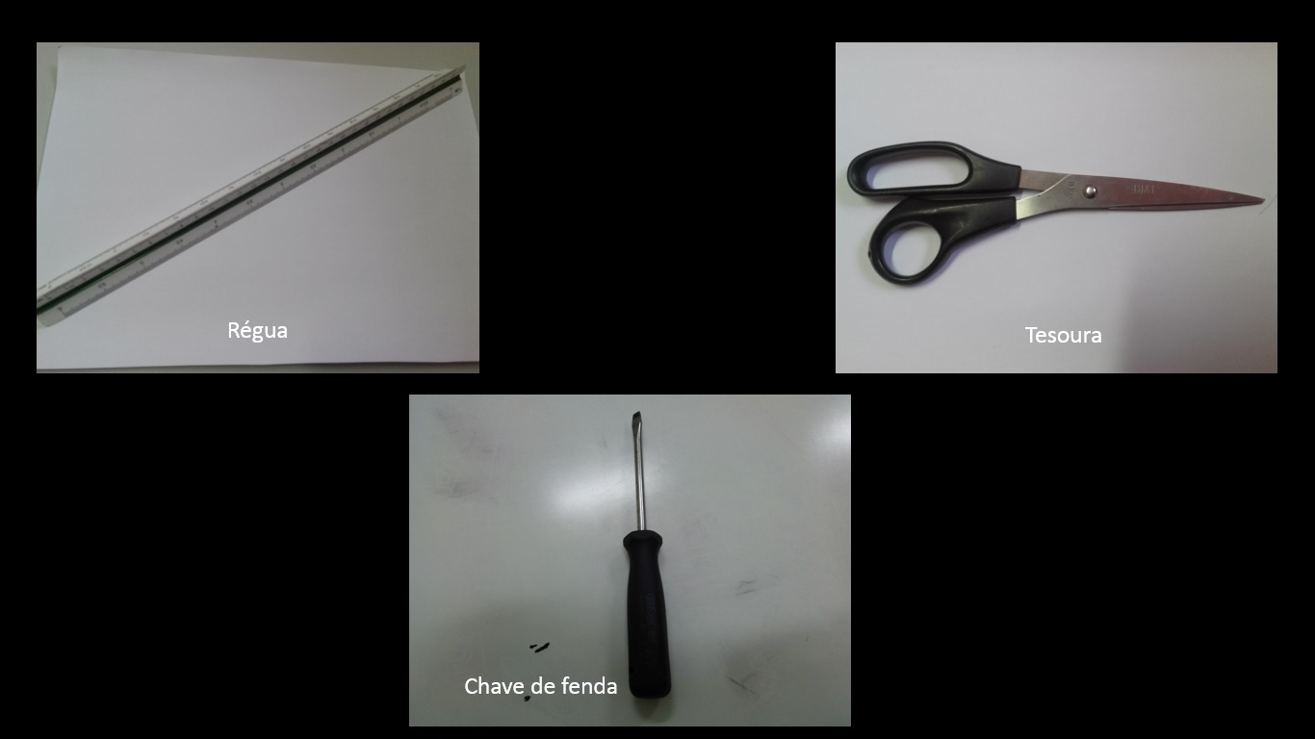
Foto 1 – Separação das ferramentas para produção.
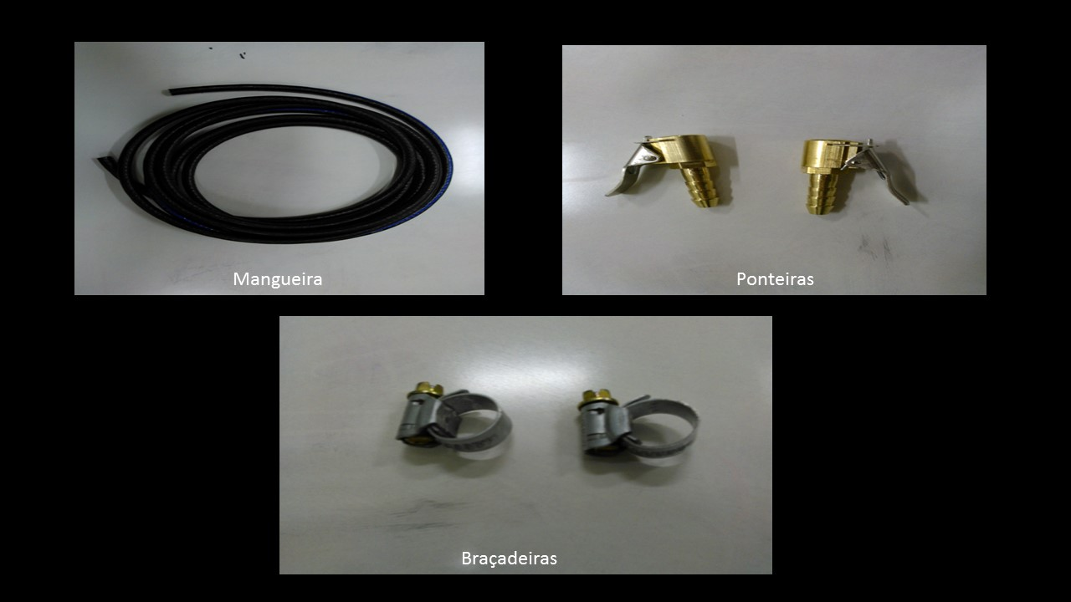
Foto 2 – Separação dos materiais para produção.
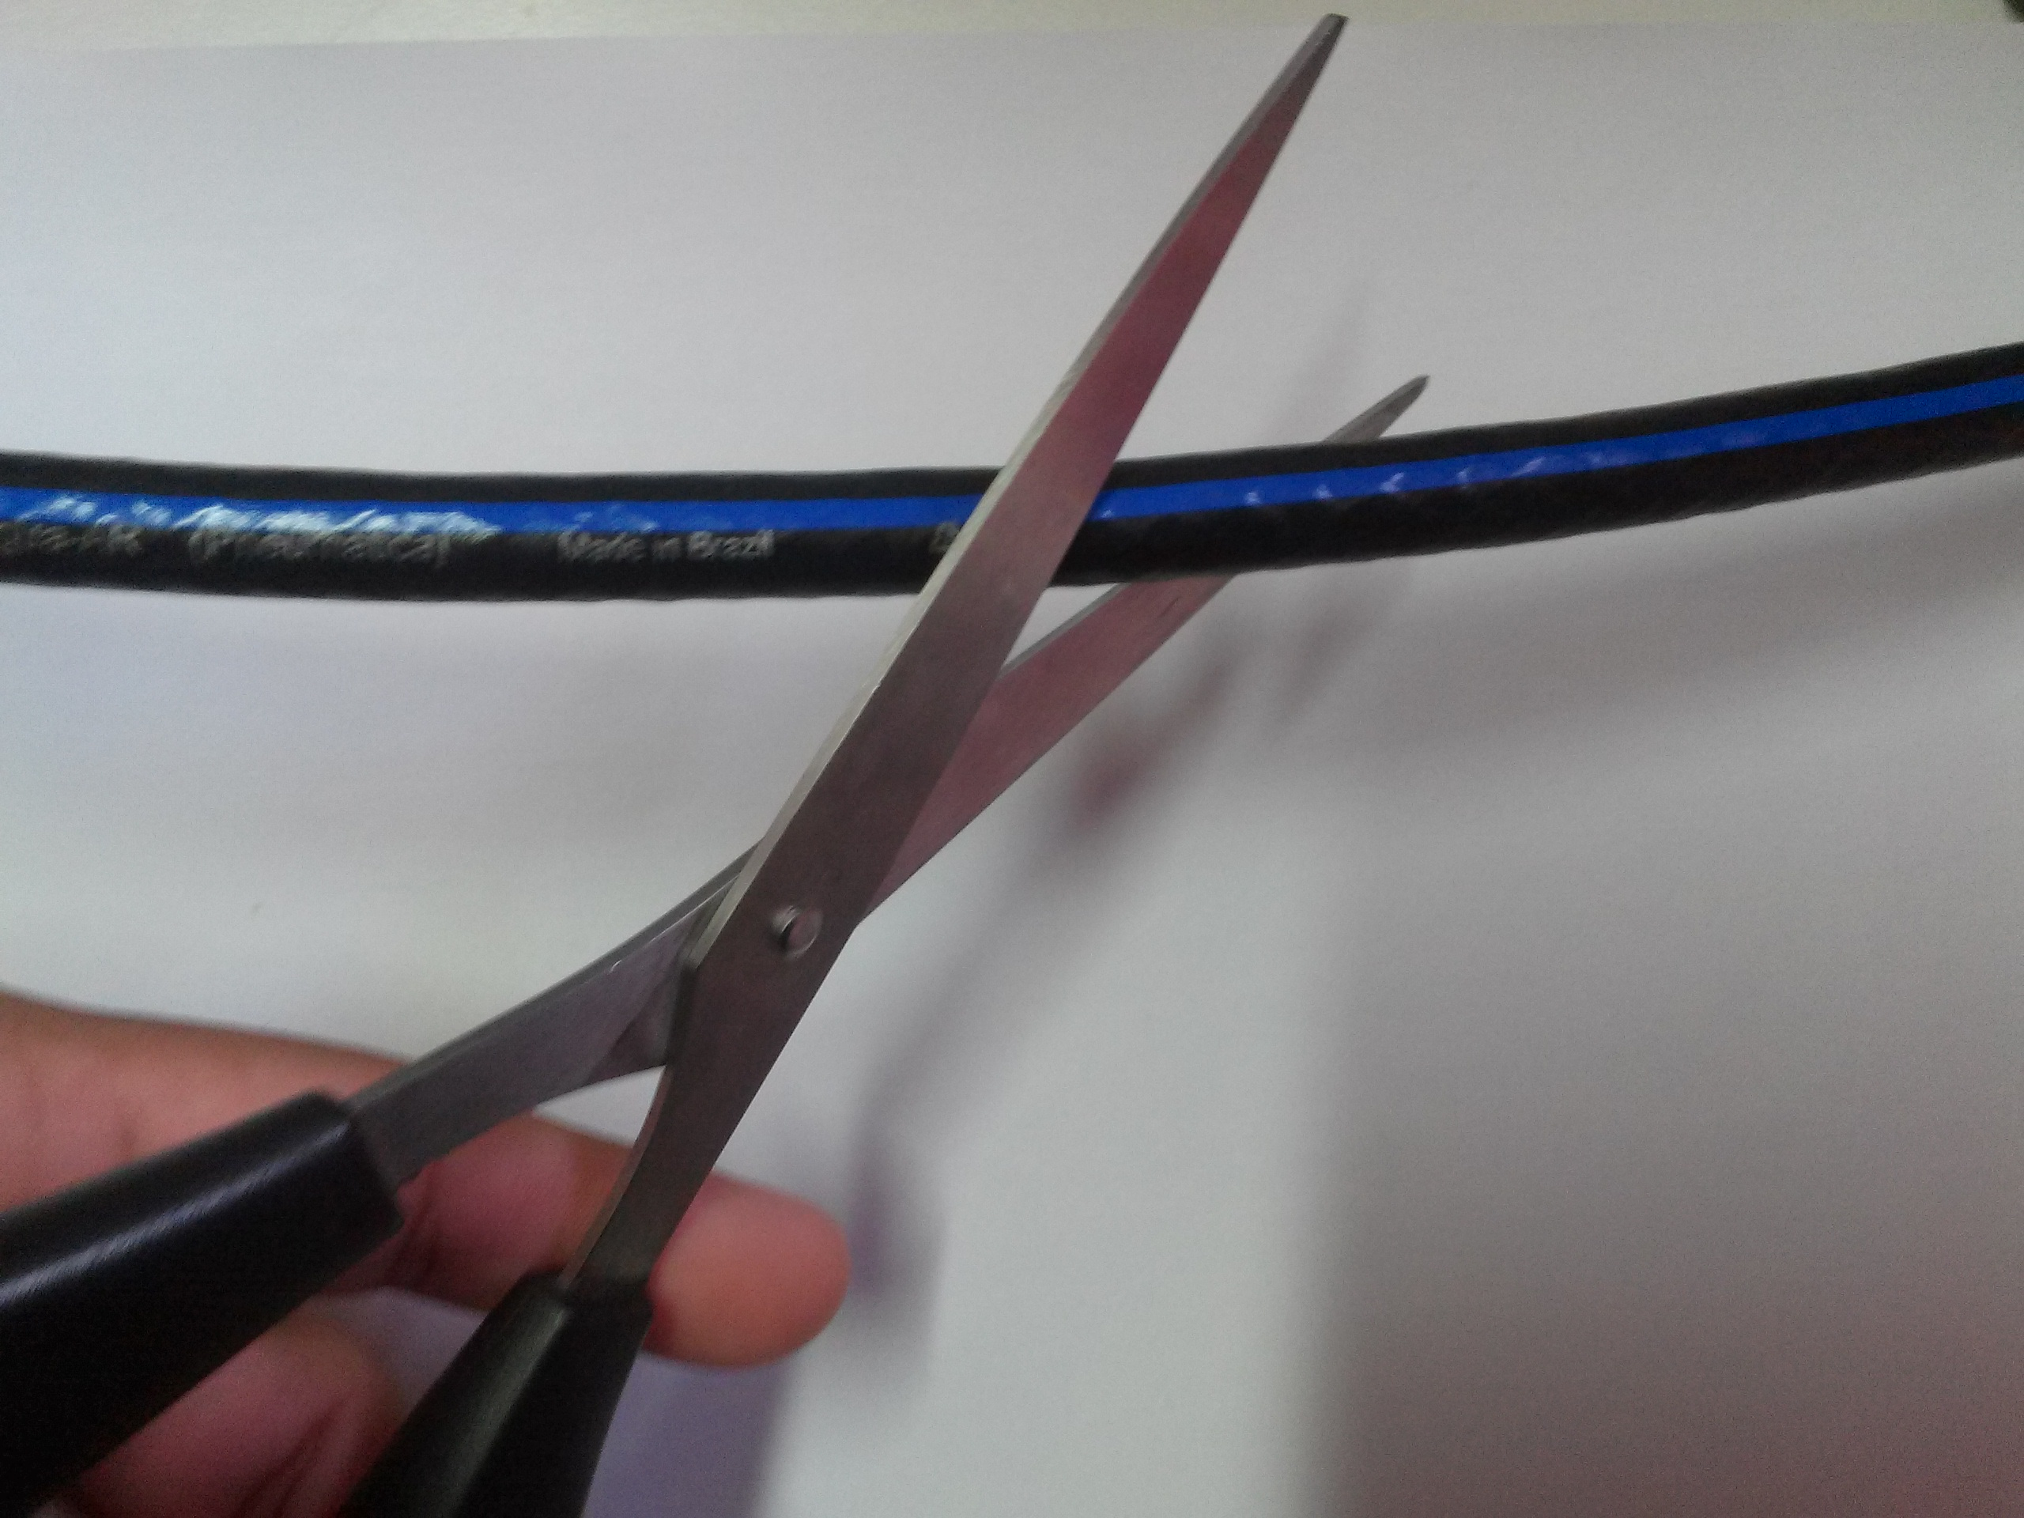
Foto 3 – Medição e corte da mangueira.
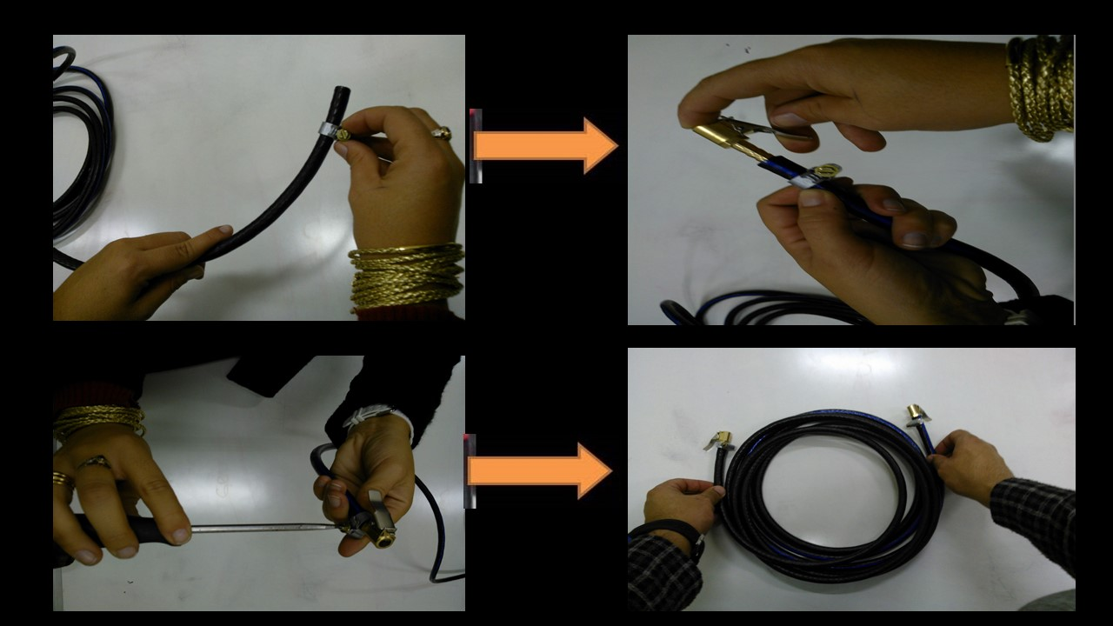
Foto 3 – Montagem do produto.
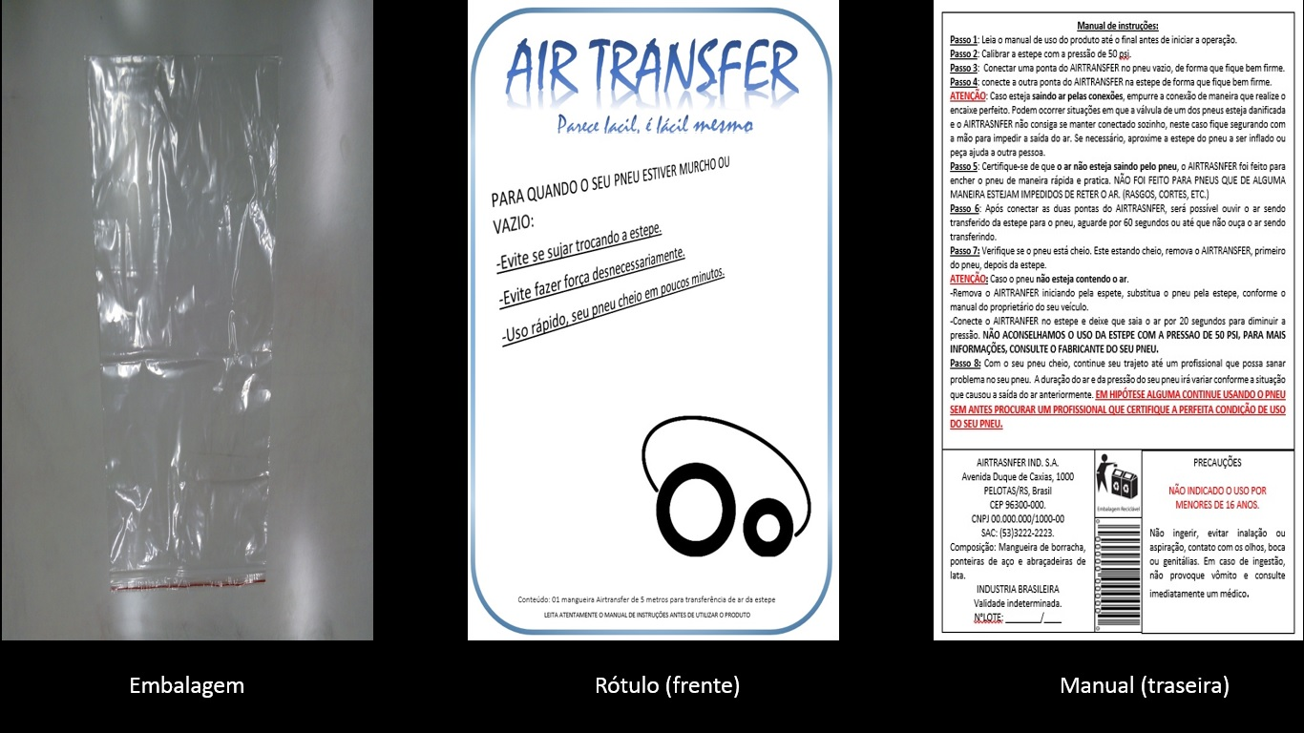
Foto 4 – Separação dos adesivos e embalagem.

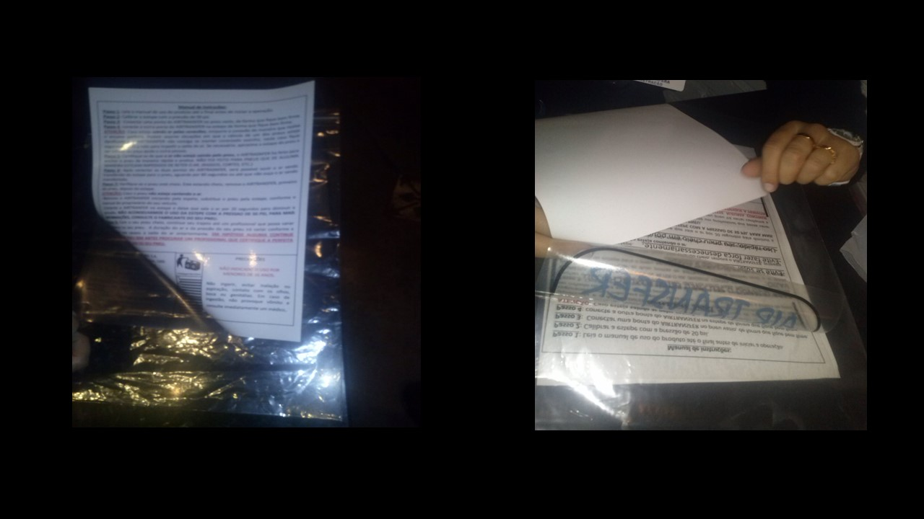

Foto 5 – Fixação dos adesivos na embalagem.
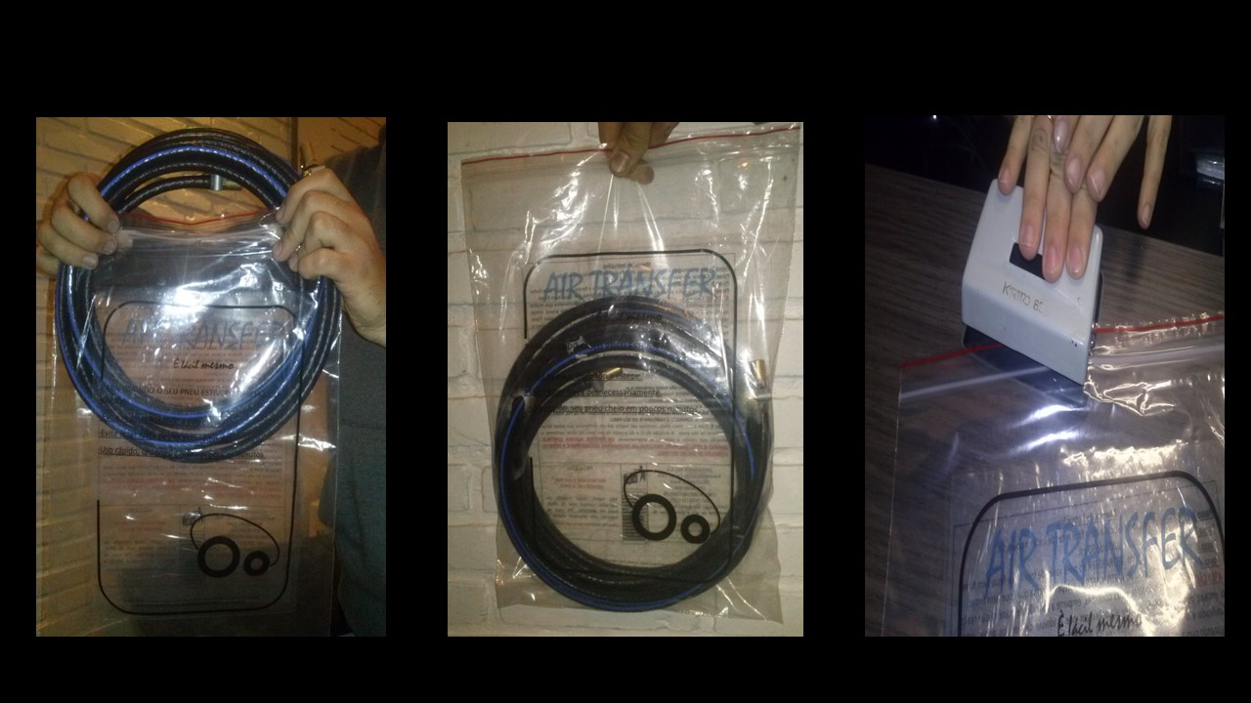
Foto 6 – Embalar o produto, fechar e furar a embalagem.

6.1 Explicação do Método utilizado para produção do produto.
1°Passo: Separar as ferramentas e os materiais para produção; tesoura, régua, chave de fenda, mangueiras, ponteiras e presilhas.
2°Passo: Medir a mangueira a ser cortada no comprimento de 5 metros.
3°Passo: Cortar a mangueira com a tesoura.
4°Passo: Pegue uma ponta da mangueira e coloque uma braçadeira.
5°Passo: Na mesma ponta, coloque uma ponteira.
6°Passo: Aperte a braçadeira com a chave de fenda, de maneira que force a mangueira sobre a ponteira.
7°Passo: Repita os passos 4°,5° e 6° na outra ponta da mangueira.

6.2 Explicações do Processo de Embalagem
1º Passo: Separar os adesivos e a embalagem.
2º Passo: Colar o rotulo em um lado da embalagem e o manual do outro.
3º Passo: Colocar o Air trasnfer dentro da embalagem.
4º Passo: Fechar a “boca” da embalagem.
5°Passo: Fazer um furo no centro da embalagem para pendurar na gôndola.

7. ESPECIFICAÇÕES DO PRODUTO

  - Dimensões da qualidade utilizadas.
Qualidade: O produto preza pela qualidade, feito por materiais de excelente durabilidade e resistência. Apesar de não possuir atrativos com sua aparência, possui grande eficácia com os seus resultados, sem mencionar o pequeno preço, um preço muito baixo comparado com a durabilidade do produto.
Estética: Possui cores chamativas, com as ponteiras douradas dando um destaque para o produto. Apesar de não ser o foco original, é capaz de passar uma segurança para o cliente somente com o visual que aparente resistencia.

  - Tamanho.
O produto tende a ser o menor possível, para não causar incômodo ao armazena-lo dentro do carro. Tem 5 metros de comprimento, para que a mangueira se estique do porta-malas até o pneu do lado oposto de maneira confortável, sem estica-la. A mangueira tem pouco mais de 6mm de diâmetro. Enrolado dentro da embalagem, mantem-se na média de 26cm de diâmetro, por 5cm de altura.

  - Peso.
980gr.

  - É natural ou industrial.
Produto Industrializado.

  - Maneira de apresentação do produto.
É utilizado um saco plástico transparente com identificação da marca, do manual e do produto, devido ao produto se ajustar melhor em uma embalagem maleável. O saco é resistente, e possui um fecho para o bom armazenamento do produto.

8. ESPECIFICAÇÕES FINAIS
Composição: mangueira de borracha, ponteiras de aço e braçadeiras de latão.

9. ESPECIFICAÇÕES SOBRE RESÍDUOS

Não há geração de resíduos por ser feito sob medida.

SISTEMA DE VENDAS

10. PLUS DO PRODUTO

O Air Transfer é um produto praticamente único quanto ao seu propósito: criar uma solução muito rápida e igualmente barata para o problema do pneu vazio. Não há, atualmente, um produto que consiga resolver tal problema como o air transfer. Seus concorrentes, como o RodoAr, é um produto para veículos específicos (caminhões) com um custo muito maior se comparado o Air transfer, e, apesar da necessidade da presença de um pneu estepe para o uso dela, compensa pela necessidade de compressor e do longo tempo que o RodoAr levaria para fazer o mesmo. Outro concorrente é a bomba elétrica, que tem um custo maior e um tempo de uso de mais de dez vezes do tempo do Air trasnfer.

11. POLÍTICA DE PREÇO
11.1 Formação do Preço (PV = CF + CV + ML) – Verificar aos detalhes no Anexo IV.
CF: R$1,50
CV: R$13,052,05
ML: R$6,87 ( 40%)
PV= R$24,04

11.2 Posicionamento de preço no Mercado
Devido a utilidade do produto, em relação ao ganho de tempo proporcionado pelo mesmo, e comparado ao alto custo dos produtos substitutos, o preço está razoável com a sua longa durabilidade.

12. DISTRIBUIÇÃO DO PRODUTO
12.1 Segmentação do Mercado
Proprietários de veículos automotores na cidade de pelotas.

12.2 Representantes/Vendedores
Vendedores, por podermos introduzir normas e objetivos da empresa.

12.3 Via Transportadora/Meio Próprio
Transporte próprio através de veículos comum.

12.4 Previsão de Venda X Mercado Potencial
O mercado em potencial de pelotas composto por Postos de gasolina, borracharias, oficinas e lojas de auto peças. Conforme pesquisa realizada no site do IBGE, seria aproximadamente de 150.000 veículos automotivos. Para chegar nestes, realizamos pesquisa em sites que nos indicaram a existência de 80 postos de gasolina na cidade. A nossa produção mensal atingiria cerca de 1,6% desse total. Assim assumimos como previsão de venda o total da produção, 2.400 unidades.

12.5 Plano de vendas
O vendedor deverá realizar a visita em 20 possíveis pontos de venda por dia, com o objetivo de consegui no mínimo 12 pontos de venda por dia, que adquiram 10 unidades para a venda. O objetivo é conseguir realizar a venda das 2.400 unidades. Assim conforme a venda dos produtos esses números serão alterados conforme a demanda.

13. PROMOÇÃO

Forma de Apresentação | Estimativa de custo
Rede Sociais: Facebook, Instagramn Google+, Flickr, Linkedin, Myspace, Orkut, Tumblr,. | R$ 0,00/mensais (Feita por funcionário da empresa, sendo destinado o tempo de 2 horas diárias para esta publicidade, feita em grupos direcionado a pessoas com interesses em produtos automotivos)
Marketing Digital | R$ 300,00/mensais (Realizada por funcionário da empresa, sendo destinado o tempo de 10 horas mensais, sendo publicada a propaganda em fóruns de sites automotivos de pelotas e lojas digitais.
Mídia Impressa | R$ 500,00/mensais (folders para distribuição nos pontos de vendas).
Estações de Rádio | R$200,00/mensais (Promoção em programas)

14. DESENVOLVIMENTO DA MARCA
14.1 Logo


Logo – Desenho simples, uma tendência moderna, o desenho se assemelha ao mesmo tempo um pneu cheio e outro vazio com uma mangueira interligando ambos, e também se assemelha a um carro.

14.2 Slogan

“Parece fácil é fácil mesmo”
O slogan foi desenvolvido buscando salientar a praticidade de manuseio na operação do produto facilitando a vida de seus consumidores.

14.3 Rótulo
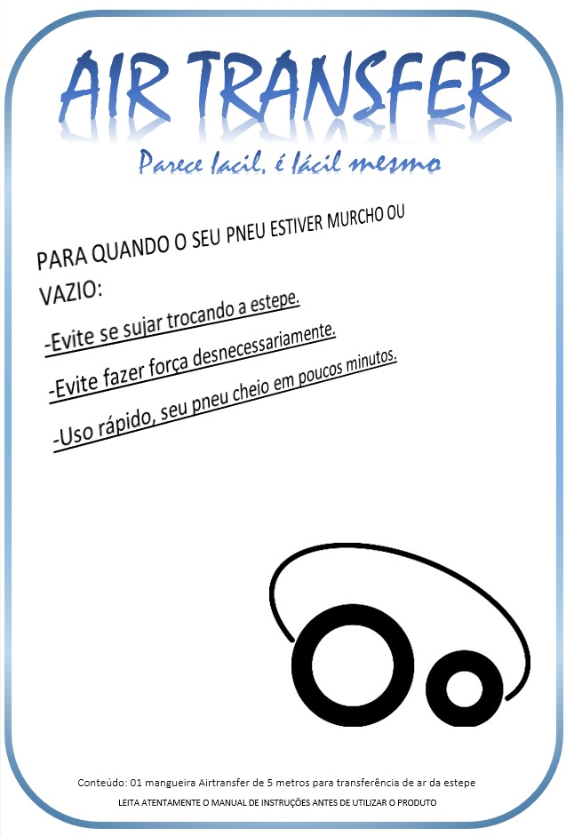

Rotulo (Frente) – Contém informações sobre o produto como o nome, o conteúdo e seu uso. Para o marketing, apresenta o logo da empresa, o slogan e um texto explicativo.
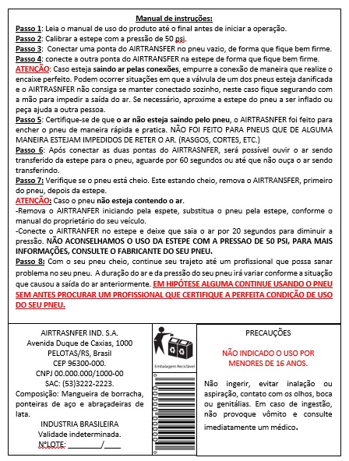
Manual (Traseira) – Contém o manual de uso do produto, informações da empresa, SAC, composição o produto, validade, lote, código de barras, símbolo de embalagem reciclável e advertências para o uso.

15. AVALIAÇÃO INTERNA PÓS-PROJETO

A avaliação pós-projeto deu-se baseada nos seguintes itens:
- Desempenho técnico – o produto manteve-se de acordo com o escopo inicial, não houve mudanças.
- Desempenho de custos – os custos finais foram os mesmos do orçamento original.
- Desempenho de cronograma – O cronograma dispôs de curto espaço de tempo, de forma que tivemos que aperfeiçoar nossa estratégia e linha de produção para se adequar ao cronograma.
- Planejamento e controle de projeto - foi realizado um planejamento satisfatório para o mesmo obtivesse o resultado esperado e sendo de vital importância um controle sobre o projeto foi elaborado um sistema de controle e qualidade para que assim fosse assegurado um controle eficiente do mesmo.
- Relacionamento entre os membros da equipe – a equipe teve um bom relacionamento, todos respeitando suas particularidades sabendo que as diferenças são o que montam o diferencial da equipe, no transcorrer do projeto houve alguns debates importantes que fizeram que chegasse a elaboração do projeto final e sua total qualidade.
- Comunicações – a comunicação entre a equipe foi realizada de uma forma onde todos pudessem trocar informações, idéias, sugestões para que houvesse uma interatividade e uma sinergia entre todos.
- Resolução e identificação de problemas – Foi elaborado mapa de risco e foram garantidas todas as providências para que os erros não ocorressem.
- Recomendações – Buscar parceiros; ter mais parceiros; possuir mais tempo útil para execução do projeto.

16. AVALIAÇÃO DO CLIENTE SOBRE O PRODUTO

A avaliação do cliente deverá ser medida através de uma pesquisa de satisfação, conforme Anexo III.

17. RELATÓRIO DE CONFLITOS EM PROJETO
Não houveram conflitos, foram debatidos os assuntos em que surgiram dúvidas e de forma democrática tudo foi resolvido, sem desentendimentos.

18. APRESENTAÇÃO FINAL DO PRODUTO

A apresentação será realizada com o auxilio da ferramenta de slides Power Point. Através dela, apresentaremos de forma visual todas as etapas do projeto, produção e vendas, de uma forma simples e fácil compreensão.

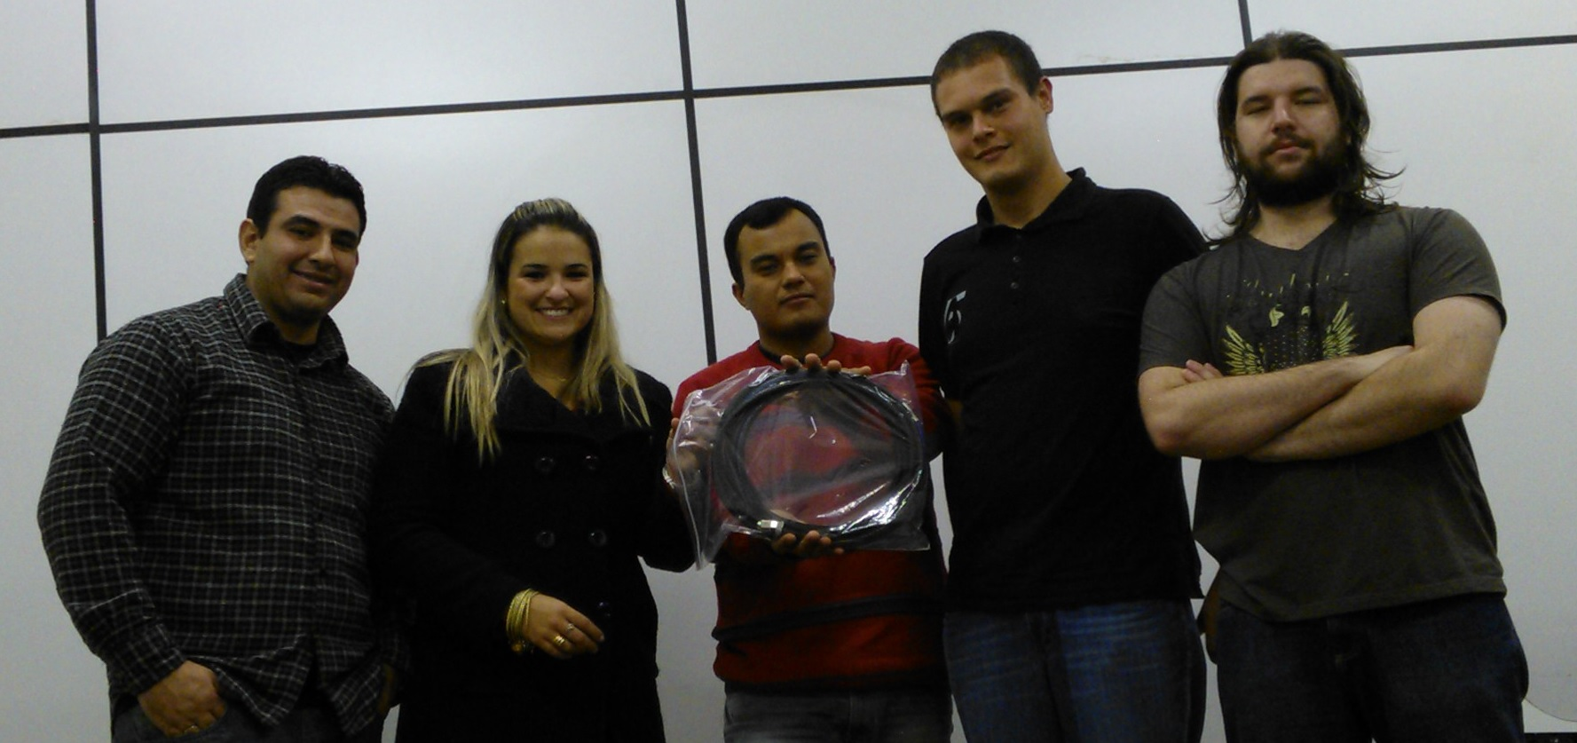

ANEXOS

ANEXO I – EAP ESTRUTURADA

EAP – ESTRUTURADA

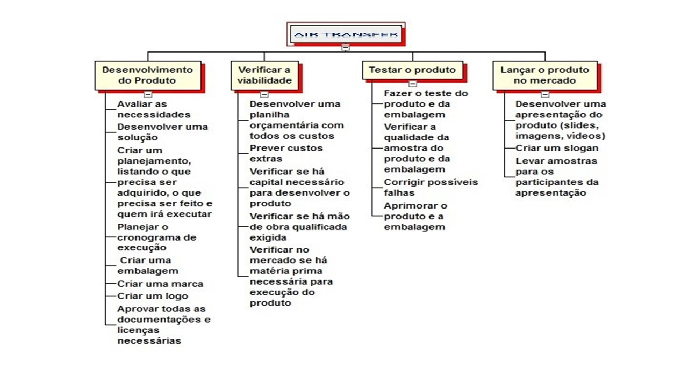

ANEXO II – PLANILHA DE CONTROLE

 | PLANILHA DE CONTROLE DE EXECUÇÃO
 | DISCIPLINA | DESCRIÇÃO | SITUAÇÃO
 | GERENCIAMENTO DE PROJETO | ESCOPO
 | GERENCIAMENTO DE PROJETO | RISCOS
 | GERENCIAMENTO DE PROJETO | ESTRUTURA ANALÍTICA DO PROJETO – EAP
 | GERENCIAMENTO DE PROJETO | STAKEHOLDERS
 | GERENCIAMENTO DE PROJETO | CONTROLE DO PROJETO
 | ADMINISTRAÇÃO DA PRODUÇÃO E OPERAÇÕES I | FOTOS
 | ADMINISTRAÇÃO DA PRODUÇÃO E OPERAÇÕES I | ESPECIFICAÇÕES DO PRODUTO
 | ADMINISTRAÇÃO DA PRODUÇÃO E OPERAÇÕES I | ESPECIFICAÇÕES FINAIS
 | ADMINISTRAÇÃO DA PRODUÇÃO E OPERAÇÕES I | ESPECIFICAÇÕES SOBRE RESÍDUOS
 | SISTEMA DE VENDAS | PLUS DO PRODUTO
 | SISTEMA DE VENDAS | POLÍTICA DE PREÇO
 | SISTEMA DE VENDAS | DISTRIBUIÇÃO DO PRODUTO
 | SISTEMA DE VENDAS | PROMOÇÃO
 | SISTEMA DE VENDAS | DESENVOLVIMENTO DA MARCA
 | SISTEMA DE VENDAS | AVALIAÇÃO INTERNA PÓS-PROJETO
 | SISTEMA DE VENDAS | AVALIAÇÃO DO CLIENTE SOBRE O PRODUTO
 | SISTEMA DE VENDAS | RELATÓRIO DE CONFLITOS EM PROJETO
 | SISTEMA DE VENDAS | APRESENTAÇÃO FINAL DO PRODUTO

ANEXO III – PESQUISA DE SATISFAÇÃO DO CLIENTE

 | PESQUISA DE SATISFAÇÃO DE CLIENTES
 | PRODUTO: Air transfer
 | 1. Como você avalia o produto "Air transfer"?
 |  | RUIM |  |  | BOM |  |  | ÓTIMO
 | 2. Referente ao preço, você considera?
 |  | CARO |  |  | RAZOÁVEL |  |  | ACESSÍVEL
 | 3. Você indicaria a um amigo nosso produto ?
 |  | SIM |  |  |  |  |  | NÃO
 | 4. A qualidade do produto supre a sua expectativa?
 |  | SIM |  |  |  |  |  | NÃO
 | 5. Considerando os produtos similares, que nota você daria?
 |  | 0 - 3 |  |  | 4 - 7 |  |  | 8 - 10

ANEXO IV – COMPOSIÇÃO DOS CUSTOS FIXOS E DOS CUSTOS VARIÁVEIS

